BAB 1
PENDAHULUAN
Bab 1 berisi Latar Belakang, Identifikasi Masalah, Tujuan Tugas Akhir, Lingkup Tugas Akhir, Metodologi Tugas Akhir dan Sistematika Penulisan Tugas Akhir.

1.1 Latar Belakang Tugas Akhir
Pendidikan anak usia dini (PAUD) adalah suatu upaya pembinaan yang ditujukan kepada anak sejak lahir sampai dengan usia enam tahun yang dilakukan melalui pemberian rangsangan pendidikan untuk membantu pertumbuhan dan perkembangan jasmani dan rohani anak agar anak memiliki kesiapan dalam memasuki pendidikan lebih lanjut [KEM13]. Media penyampaian merupakan salah satu faktor penting dalam kegiatan mengajar. Penggunaan buku, papan tulis dan alat peraga merupakan media yang digunakan guru untuk penyampaian materi, namun ada beberapa materi yang tidak tersedia alat peraganya, sehingga guru kesulitan untuk menyampaikan materi.
Penerapan Kurikulum 2013 Pendidikan Anak Usia Dini menuntut adanya perubahan pola pikir lama ke pola pikir baru. Salah satu perubahan yang diharapkan yaitu perubahan media ajar alat tunggal (konvensional) menuju pada alat multimedia [KEM15].Multimedia interaktif dalam bentuk Computer Assisted Instruction (CAI) memungkinkan menjadi media sebagai alat peraga untuk membantu guru dalam menyampaikan materi kepada anak usia dini.
Multimedia adalah kombinasi dari paling sedikit dua media input atau output dari data, media ini dapat audio (suara, musik), animasi, video, teks, grafik dan gambar [TUR02]. Sedangkan, multimedia interaktif adalah suatu multimedia yang dilengkapi dengan alat pengontrol yang dapat dioperasikan oleh pengguna, sehingga pengguna dapat memilih apa yang dikehendaki untuk proses selanjutnya. Multimedia interaktif menggabungkan dan mensinergikan semua media yang terdiri dari: a) teks; b) grafik; c) audio; dan d) interaktivitas [GRE02].
Computer assisted instruction (CAI) atau dalam bahasa Indonesia disebut dengan istilah pembelajaran berbantuan komputer (PBK) merupakan perangkat lunak (software) program pembelajaran dengan media komputer sebagai alat penyampai pesannya, yang didesain sebagai sumber belajar dalam kegiatan pembelajaran. Beberapa program pembelajaran CAI dapat dikembangkan dalam bentuk tutorial, latihan dan praktek (drill and practice), simulasi (simulation), permainan (games), dan pemecahan masalah (problem solving). [AEC77].
PAUD Wijaya Kusumah adalah layanan pendidikan anak usia dini yang didirikan tahun 2006, berlokasi di Jl.Pesantren No.70 RT.03 RW.07 Cibabat - Cimahi Utara dengan sasaran usia anak 3 sampai 6 tahun. Hingga bulan November 2016, PAUD Wijaya Kusumah menggunakan media pembelajaran yang konvensional seperti buku, papan tulis dan beberapa alat peraga sebagai penyampaian dalam kegiatan belajar dan mengajar.
Tahun ajaran 2016/2017 PAUD Wijaya Kusumah memilih tema alam semesta dari beberapa tema pilihan yang ada di kurikulum 2013 Pendidikan Anak Usia Dini. Namun pengajar belum mempunyai media pendukung selain buku dan papan tulis untuk menjelaskan materi pada anak usia dini.
Berdasarkan latar belakang yang telah dijelaskan pada paragraf sebelumnya, maka akan dibuat tugas akhir dengan judul pembuatan perangkat ajar multimedia interaktif mengenai alam semesta untuk pendidikan anak usia dini (studi kasus: PAUD Wijaya Kusumah Cimahi Utara) yang diharapkan dapat membantu guru dalam menyampaikan materi.

1.2 Identifikasi Masalah
Berdasarkan uraian yang dipaparkan pada latar belakang, identifikasi masalah dari tugas akhir adalah bagaimana membuat aplikasi perangkat ajar multimedia interaktif mengenai alam semesta untuk pendidikan anak usia dini.

1.3 Tujuan Tugas Akhir
Tujuan dari tugas akhir berjudul pembuatan perangkat ajar multimedia interaktif mengenai semesta alam untuk pendidikan anak usia dini (studi kasus: PAUD Wijaya Kusumah Cimahi Utara) adalah membuat aplikasi perangkat ajar multimedia interaktif mengenai alam semesta untuk pendidikan anak usia dini sebagai media yang dapat membantu guru menyampaikan materi.

1.4 Lingkup Tugas Akhir
Lingkup tugas akhir pembuatan perangkat ajar multimedia interaktif mengenai semesta alam untuk pendidikan anak usia dini (studi kasus: PAUD Wijaya Kusumah Cimahi Utara) adalah:
- Perangkat ajar multimedia interaktif dibuat untuk membantu guru menjelaskan materi pada anak usia 3 hingga 6 tahun di PAUD Wijaya Kusumah RW.07 Jl. Pesantren kelurahan Cibabat kecamatan Cimahi Utara kota Cimahi.
- Perangkat ajar multimedia interaktif dibuat menggunakan tools yaitu Adobe Flash CS.5.
- Perangkat ajar multimedia interaktif berupa gambar, suara, teks, animasi, audio dengan mengacu pada metode Computer Assisted Instruction (CAI).
- Materi yang dipakai dalam perangkat ajar adalah materi permintaan dari guru PAUD dengan pengembangan sub-tema berdasarkan buku Acuan Pembelajaran PAUD yang dikeluarkan oleh Himpunan Pendidik dan Tenaga Kependidikan Pendidikan Anak Usia Dini (HIMPAUDI) Semester 2 Kurikulum 2013 dengan mengambil tema besar alam semesta.

1.5 Metodologi Pengerjaan Tugas Akhir
Pada proses pengerjaan tugas akhir berjudul pembuatan perangkat ajar multimedia interaktif mengenai semesta alam untuk pendidikan anak usia dini (studi kasus : PAUD Wijaya Kusumah Cimahi Utara) terdapat langkah-langkah yang dijalani, yaitu pada Gambar 1.1 Metodologi Tugas Akhir.
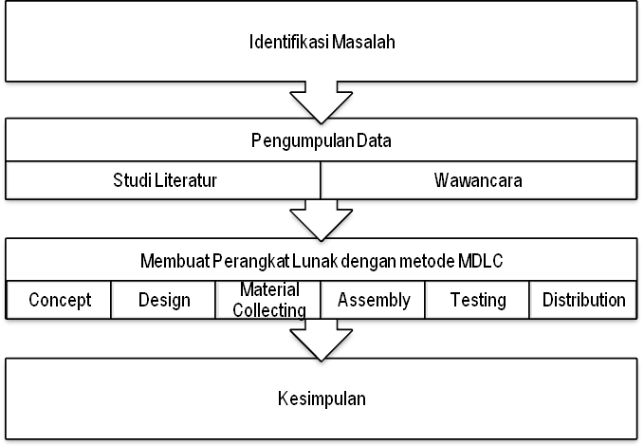

Gambar 1.1 Metodologi Tugas Akhir
1.5.1 Pengumpulan Data
Pada tahap pengumpulan data dilakukan untuk mengumpulkan data yang digunakan untuk penelitian. Ada tiga tahapan pengumpulan data, yaitu:
- Wawancara : merupakan metode pengumpulan data dengan cara tanya jawab sepihak yang dilakukan secara sistematis dan berlandaskan pada tujuan penelitian.
- Observasi : merupakan metode pengumpulan data dengan melakukan pengamatan secara langsung kepada objek penelitian untuk melihat dari dekat kegiatan yang dilakukan.
- Studi literatur : merupakan metode pengumpulan data dengan penelusuran literatur yang bersumber dari buku, media, pakar, atau dari hasil penelitian orang lain yang bertujuan untuk menyusun dasar teori yang digunakan saat melakukan penelitian.

1.5.2 Pembuatan Perangkat Lunak
Pada tahap pembuatan perangkat ajar multimedia interaktif mengenai semesta alam untuk pendidikan anak usia dini (studi kasus : PAUD Wijaya Kusumah Cimahi Utara) digunakan metodologi Multimedia Development Life Cycle (MDLC). Metode pengembangan multimedia dilakukan berdasarkan enam tahap, yaitu concept (konsep), design (desain), material collecting (pengumpulan materi), assembly (pemasangan), testing (pengujian), dan distribution (pendistribusian) [LUT94].
Tahap pengembangannya dapat dilihat seperti pada Gambar 1.2. MDLC.
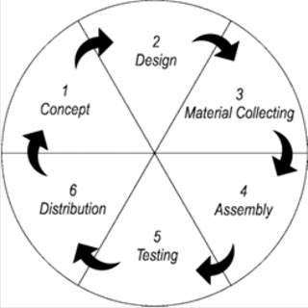
Gambar 1.2 MDLC. [LUT94]
- Concept
Tahap concept (konsep) yaitu menentukan tujuan dan melakukan identifikasi kebutuhan yang dihasilkan dari pengamatan penelitian.
- Design
Design (perancangan) adalah membuat spesifikasi secara rinci mengenai arsitektur program, tampilan dan menentukan material / bahan yang dibutuhkan.
- Material Collecting
Material Collecting (pengumpulan bahan) adalah tahap pengumpulan bahan yang sesuai dengan kebutuhan yang dikerjakan. Bahan-bahan tersebut, antara lain gambar clip art, foto, animasi, video, audio.
- Assembly
Tahap assembly (pemasangan) adalah tahap saat bahan-bahan yang telah diperoleh atau telah disatukan sesuai dengan perancangan dan kebutuhan.
- Testing
Tahap testing (pengujian) dilakukan setelah menyelesaikan tahap pembuatan (assembly) dengan menjalankan aplikasi / program dan menguji kesesuaian perancangan dan kebutuhan.
- Distribution
Tahap distribution (distribusi) adalah tahap pembuatan master file setelah aplikasi sesuai dengan kebutuhan dan perancangan.

1.5.3 Kesimpulan
Tahap ini merupakan pengambilan kesimpulan dari rangkaian proses yang telah dijalani. Pada kesimpulan ini mengacu pada ketercapaiannya tujuan utama dari Tugas Akhir.

1.6 Sistematika Penulisan Tugas Akhir
Sistematika penulisan pada tugas akhir berjudul pembuatan aplikasi perangkat ajar multimedia interaktif untuk pendidikan anak usia dini (studi kasus : PAUD Wijaya Kusumah Cimahi Utara) , yaitu:
- BAB 1 PENDAHULUAN
Bab 1 berisi Latar Belakang, Identifikasi Masalah, Tujuan Tugas Akhir, Lingkup Tugas Akhir, Metodologi Tugas Akhir dan Sistematika Penulisan Tugas Akhir.
- BAB 2 LANDASAN TEORI
Bab 2 berisi teori-teori yang berkaitan dengan multimedia, multimedia interaktif, Computer Assisted Instruction (CAI), perangkat ajar, PAUD Wijaya Kusumah, Multimedia Development Life Cycle (MDLC) dan penelitian terdahulu.

- BAB 3 SKEMA PENELITIAN
Bab 3 berisi tentang kerangka tugas akhir, peta analisis, alur analisis, analisis solusi, analisis manfaat tugas akhir, dan objek penelitian.
- BAB 4 KONSEP DAN DESAIN
Bab 4 berisi konsep yang meliputi analisis tujuan aplikasi, analisis pengguna aplikasi, jenis aplikasi, analisis informasi dan analisis komponen multimedia, juga desain yang meliputi perancangan struktur navigasi, perancangan komponen multimedia, dan storyboard.
- BAB 5 IMPLEMENTASI, PENGUJIAN DAN DISTRIBUSI
Bab 5 berisi tahap-tahap pengumpulan bahan yang sesuai dengan kebutuhan, tahapan pembangunan multimedia dari hasil rangcangan yang telah dibuat dan tahapan pengujian terhadap hasil implementasi dan distribusi.
- BAB 6 KESIMPULAN DAN SARAN
Bab 6 berisi kesimpulan yang didapat, mengacu pada ketercapaian dari tujuan tugas akhir dan saran dari pembuatan tugas akhir.

